СОВЕТ НАРОДНЫХ ДЕПУТАТОВ
ВЕРХНЕМАЗОВСКОГО СЕЛЬСКОГО ПОСЕЛЕНИЯ
ВЕРХНЕХАВСКОГО МУНИЦИПАЛЬНОГО РАЙОНА
ВОРОНЕЖСКОЙ ОБЛАСТИ

РЕШЕНИЕ

от 19.04.2021 г. № 16-VI-СНД
п. Верхняя Маза

Об актуализации схемы водоснабжения
и водоотведения на территории
Верхнемазовского сельского поселения
Верхнехавского муниципального района
Воронежской области

В целях реализации Федерального закона от 06 октября 2003 года № 131-ФЗ «Об общих принципах организации местного самоуправления в Российской Федерации», в соответствии с Федеральным законом от 07 .12.2011 № 416-ФЗ « О водоснабжении и водоотведении», федеральным законом от 30.12.2004г. № 210-ФЗ «Об основах регулирования тарифов организаций коммунального комплекса», Устава Верхнемазовского сельского поселения Совет народных депутатов Верхнемазовского сельского поселения Верхнехавского муниципального района Воронежской области

РЕШИЛ:

- Актуализировать схемы водоснабжения и водоотведения на территории Верхнемазовского сельского поселения.
2. Обнародовать настоящее решение в установленном законом порядке.

3. Контроль за исполнением настоящего решения оставляю за собой.

Глава Верхнемазовского
сельского поселения А.В.Щеголев

Приложение
к решению Совета народных депутатов
Верхнемазовского сельского поселения
от 19.04.2021 г. № 16-VI-СНД

СХЕМА ВОДОСНАБЖЕНИЯ И ВОДООТВЕДЕНИЯ
ВЕРХНЕМАЗОВСКОГО СЕЛЬСКОГО ПОСЕЛЕНИЯ
ВЕРХНЕХАВСКОГО МУНИЦИПАЛЬНОГО РАЙОНА
ВОРОНЕЖСКОЙ ОБЛАСТИ

- Общие положения
Основанием для разработки схемы водоснабжения и водоотведения Верхнемазовского сельского поселения Верхнехавского муниципального района Воронежской области является:
- Федеральный закон от 07 .12.2011 № 416-ФЗ « О водоснабжении и водоотведении»;
- Федеральный закон от 30.12.2004г. № 210-ФЗ «Об основах регулирования тарифов организаций коммунального комплекса»
- Правила определения и предоставления технических условий подключения объекта капитального строительства к сетям инженерно-технического обеспечения», утвержденных постановлением Правительства РФ от 13.02.2006г. № 83,
- Водный кодекс Российской Федерации.
- Генеральный план Верхнемазовского сельского поселения .
- Основные цели и задачи схемы водоснабжения и водоотведения.
Схема включает первоочередные мероприятия по созданию и развитию централизованных систем водоснабжения и водоотведения, повышению надежности функционирования этих систем , обеспечению комфортных и безопасных условий для проживания в Верхнемазовском сельском поселении , обеспечению надежного водоснабжения и водоотведения наиболее экономичным способом при минимальном воздействии на окружающую среду, а также экономического стимулирования развития систем водоснабжения и водоотведения , внедрения энергосберегающих технологий.
Основными задачами при разработке схемы водоснабжения и водоотведения сельского поселения являются:
- Обследование системы водоснабжения и водоотведения и анализ существующей ситуации в водоснабжении и водоотведении сельского поселения.
- Выбор оптимального варианта развития водоснабжения и водоотведения и основные рекомендации по развитию системы водоснабжения и водоотведения сельского поселения.
Водоснабжающая организация определяется схемой водоснабжения и водоотведения .
Мероприятия по развитию системы водоснабжения и водоотведения , предусмотренные настоящей схемой, включаются в инвестиционную программу водоснабжающей организации и, как следствие, могут быть включены в соответствующий тариф организации коммунального комплекса.

III. Графическая часть.
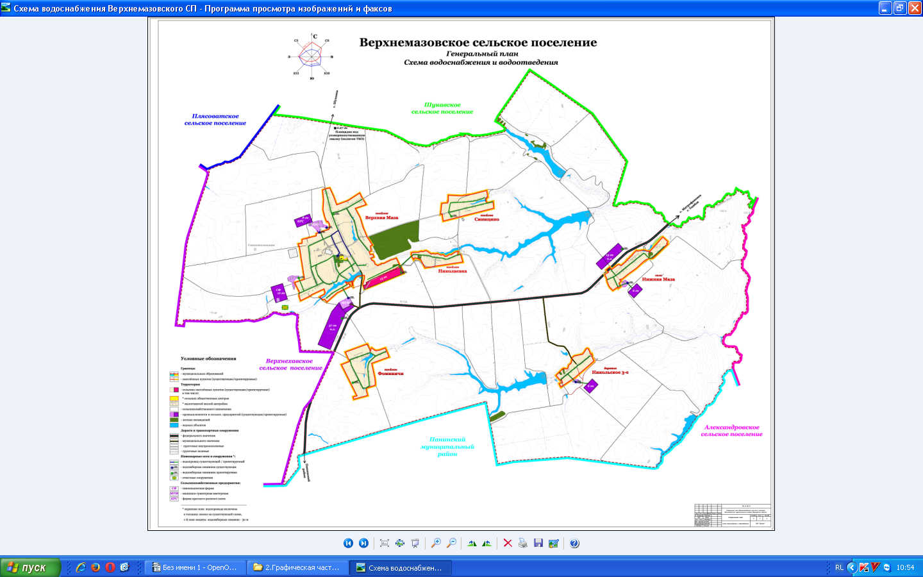

IV. Общая характеристика сельского поселения
1. Верхнемазовское сельское поселение расположено в юго-восточной части Верхнехавского муниципального района Воронежской области.
Площадь поселения на 01.01.2009 г. – 7608 га
В состав Верхнемазовского сельского поселения входит 6 населенных пунктов, центром сельского поселения является п. Верхняя Маза. Через Верхнемазовское сельское поселение проходят автодороги, соединяющие населенные пункты сельского поселения с районным центром с. Верхняя Хава, а также Федеральная автодорога Р-193 «Воронеж-Тамбов». Расстояние от центра сельского поселения до районного центра (с. Верхняя Хава) составляет 25 км, до регионального центра (г. Воронеж) - 85 км.
Численность населения Верхнемазовского СП на 01.01.2021 – 502 человека.
Верхнемазовское сельское поселение Верхнехавского района Воронежской области располагается в пределах Центрального плоскоместного района типичной лесостепи лесостепной провинции Окско-Донской низменной равнины. В пределах поселения территория преимущественно равнинная.
Климат умеренно-теплый слабо засушливый, с жарким сухим летом и умеренно-холодной зимой с устойчивым снежным покровом и хорошо выраженными переходными сезонами.
Климат поселения характеризуется умеренной континентальность. Зима умеренно-холодная. Средняя температура января принимает значения от – 9,5°С, абсолютный минимум равен - 30°С.
Снег начинает выпадать в конце октября - начале ноября, устойчивый снежный покров формируется к середине декабря. Мощность снежного покрова достигает в среднем 40-60 см. Период с устойчивым снежным покровом колеблется от 100 до 120 дней.
Глубина промерзания грунтов на территории сельского поселения составляет
от 0,2 до 0,9 м
Средняя температура июля составляет +19,8° С. Средняя максимальная температура наиболее жаркого месяца года достигает +35°С.
Весна долгая и прохладная, лето умеренно теплое, полузасушливое, осень теплая и продолжительная.
Продолжительность безморозного периода составляет в среднем 130 дней.
Направление ветра характеризуется неустойчивостью, зимой и осенью преобладают ветры западного направления, весной юго-восточного, летом северного и северо-восточного.
Средняя скорость ветра изменяется от 4 м/с летом до 4,6 м/с – зимой. Максимальная скорость ветра достигает 25 м/с и более.
В общем, климат поселения относительно благоприятен для осуществления любых видов хозяйственной деятельности.
Жилищно-коммунальная сфера занимает одно из важнейших мест в социальной инфраструктуре, а жилищные условия являются важной составляющей уровня жизни населения.
В Верхнемазовском сельском поселении преобладающим является частный жилищный фонд, который составляет 100 % всего жилищного фонда поселения.
Уровень благоустройства жилищного фонда Верхнемазовского сельского поселения является удовлетворительным, однако он не вполне удовлетворяет население поселения качественными характеристиками.
V. Существующее положение в сфере водоснабжения п. Верхняя Маза
В состав Верхнемазовского сельского поселения входят 6 населенных пунктов.
В настоящее время основными источниками хозяйственно-питьевого и противопожарного водоснабжения на территории поселения в настоящий момент являются артезианская скважина и шахтные колодцы частного пользования. В п. Верхняя Маза на хозяйственно-питьевые и производственные нужды используется вода артезианской скважины глубиной 80-90 м, производительностью 25 м³/час. На водопроводной сети установлена водонапорная башня емкостью 25 м^{3.} Высота водонапорной башни-15 м. Протяженность водопроводных сетей составляет 1,9 км, в том числе: чугун диаметром 100 мм – 0,2 км, полиэтилен диаметром 110 мм – 1,5 км, диаметром 50 мм -0,2 км. Из скважины вода насосом подается в водонапорную башню и далее под давлением, созданным высотой башни, вода поступает в тупиковую в сеть хозяйственно-питьевого водопровода населенного пункта. Производительность насоса составляет 2,1 л/сек. или 7,56 м3/час. На сети установлены основная образовательная школа, сельская администрация, к сети хозяйственно-питьевого водопровода подключены 38 домов по ул. Ленина, 50 лет Октября, Анищенкова. В п. Верхняя Маза требуется строительство новой скважины.
Источником водоснабжения остальных населенных пунктов Верхнемазовского сельского поселения являются шахтные колодцы частного пользования.
Норма водопотребления для сельских населенных пунктов согласно СНиП 2.04.02-84* - 150 л/сут.
Расход воды на хозяйственно-питьевые нужды села составляет 60 м³/сут.
Источником водоснабжения потребителей проектируемой и существующей застройки п. Верхняя Маза являются существующая скважина, шахтные колодцы частного пользования. Для обеспечения бесперебойной работы системы хозяйственно-питьевого водоснабжения существующей и проектируемой застройки предусматривается:
- капремонт существующих водопроводных сетей и сооружений с увеличением пропускной способности по мере необходимости;
- строительство новых колодцев, водонапорных башен и водопроводных сетей.
Водоснабжение потребителей существующей и проектируемой застройки в остальных населенных пунктах Верхнемазовского сельского поселения предусматривается из проектируемых индивидуальных скважин и шахтных колодцев частного пользования.
VI. Описание существующих технических и технологических проблем, возникающих при водоснабжении поселений, анализ исполнения предписаний органов, влияющих на качество и безопасность воды
- достаточно высокий физический износ всех видов оборудования и сетей;
- разрушение смотровых колодцев;
- сверхнормативные потери ресурсов (воды).
- ключевыми рисками, возникающими при эксплуатации сетей, являются попадание загрязняющих веществ через разрушенные колодцы, наличие электрических кабелей в непосредственной близости от стальных водопроводов, приводящих к их преждевременному износу.
VII. Экологические аспекты при эксплуатации объектов централизованной системы водоснабжения.
Технологический процесс забора воды из скважин и транспортирование её в водопроводную сеть не сопровождается вредными выбросами/ При эксплуатации водопроводной сети вода на хозяйственно-бытовые и производственные нужды, производственные стоки не образуются. Эксплуатация водопроводной сети, не предусматривают каких-либо сбросов вредных веществ в водоемы и на рельеф. Пересекаемые реки и иные водные объекты в зоне сетей отсутствуют. При испытании водопроводной сети на герметичность используется сетевая вода. Слив воды из трубопроводов после испытания и промывки производится в канализацию. Негативного воздействия сетевая вода на состояние почвы не оказывает. Для хозяйственно-бытовых нужд используется вода питьевого качества.

Вокруг артезианской скважины организован 1 пояс зоны санитарной охраны для артезианской скважины в соответствии с требованиями СанПиН 2.1.4.1110-02 «Зоны санитарной охраны источников водоснабжения и водопроводов хозяйственно-питьевого водоснабжения».
Первый пояс зоны санитарной охраны (зона строгого режима) включает площадку вокруг скважины радиусом 50 м, ограждаемую забором высотой 1,2 м. Территория должна быть спланирована и озеленена.
На территории первого пояса запрещается:
- проживание людей
- содержание и выпас скота и птиц
- строительство зданий и сооружений, не имеющих прямого отношения к водопроводу
Для лиц, работающих на территории первого пояса, устанавливается обязательная иммунизация по группе водных инфекций, обязательный периодический медицинский осмотр и проверка на бациллоопасность.
Территория площадки очищается от мусора и нечистот и обеззараживается хлорной известью.
VIII. Существующее положение в сфере водоотведения.
Централизованная канализация на территории сельского поселения отсутствует. Отвод стоков от зданий, имеющих внутреннюю канализацию, осуществляется в выгребы. Частный сектор пользуется также надворными уборными с утилизацией нечистот в компостные ямы.
IX. Предложения по строительству, реконструкции и модернизации объектов централизованных систем водоотведения.
Строительство централизованных систем водоотведения не планируется.
Произвести реконструкцию существующего водопровода с заменой башни Рожновского.

